KEHOP-5.4.1-16-2016-00822
„Helyi Klímastratégia kidolgozása és szemléletformálás Deszken”

KI TUD TÖBBET A MEGÚJULÓ ENERGIÁRÓL?
TANULMÁNYI VERSENY
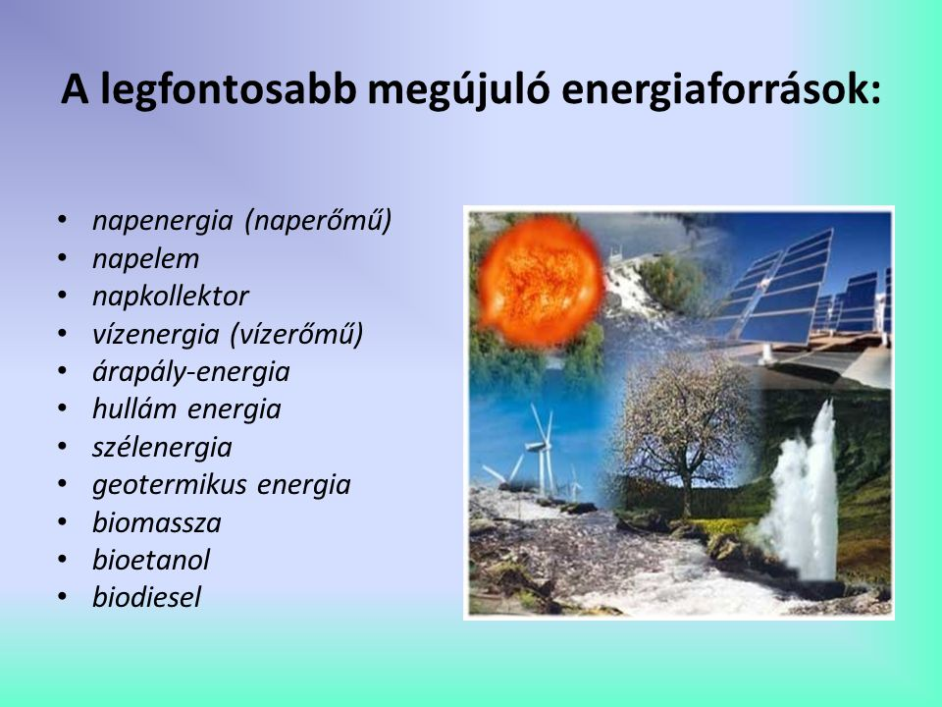

Helyszín: Zoltánfy István Általános Iskola
(6772 Deszk, Móra u.2)

Időpont: 2022.június 10. 09.00 óra

